江苏国泰新点软件有限公司

地址：江苏张家港市经济开发区**(http://www.epint.com.cn)**

电话：0512-58188000传真：0512-58132373



**荥阳公共资源交易平台**

**供应商操作手册**

**目录**

一、 系统前期准备 2

1.1、 浏览器配置 2

1.1.1、 Internet选项 2

1.1.2、 关闭拦截工具 7

二、 业务办理流程 8

2.1、 前提条件 8

2.2、 流程图 8

三、 业务管理 8

3.1、 填写投标信息 8

3.2、 邀请书确认 9

3.3、 招标文件领取 12

3.4、 答疑澄清文件领取 14

**修订记录**

|  |  |  |  |  |
| --- | --- | --- | --- | --- |
| **版本** | **修改日期** | **修改内容** | **修改人** | **备注** |
| 6.0.3 |  |  |  |  |
|  |  |  |  |  |
|  |  |  |  |  |
|  |  |  |  |  |

# 系统前期准备

## 浏览器配置

### Internet选项

为了让系统插件能够正常工作，请按照以下步骤进行浏览器的配置。

1、打开浏览器，在“工具”菜单→“Internet选项”，如下图：

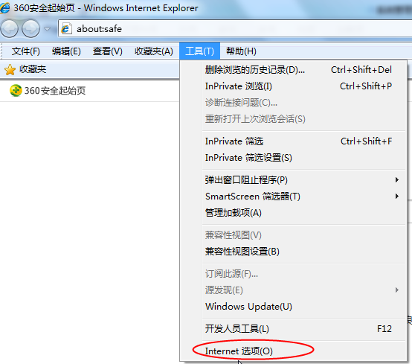

2、弹出对话框之后，请选择“安全”选项卡，具体的界面，如下图：

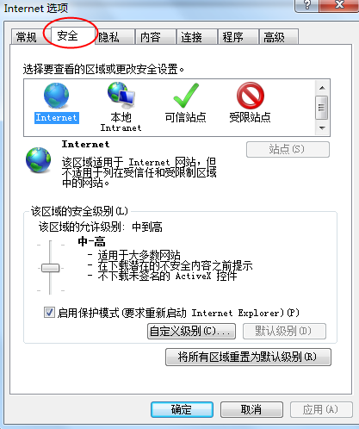

3、点击绿色的“受信任的站点”的图片，如下图：

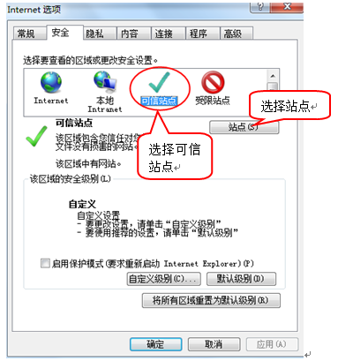

4、点击“站点”按钮，出现如下对话框，如下图：

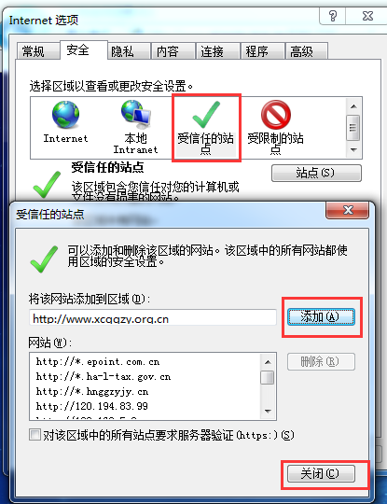

输入系统网址http://www.xyggzyjy.gov.cn，然后点击“添加”按钮完成添加，再按“关闭”按钮退出。

5、设置自定义安全级别，开放Activex的访问权限，如下图：

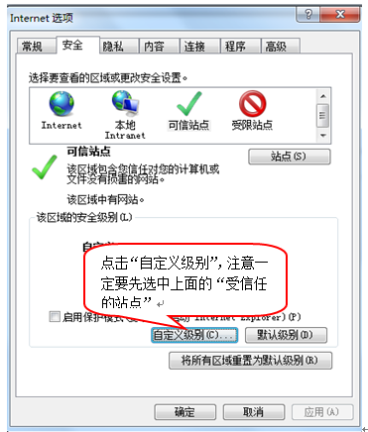

会出现一个窗口，把其中的Activex控件和插件的设置全部改为启用，如下图：

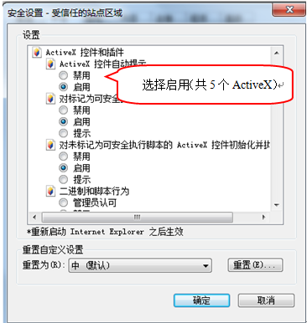

文件下载设置，开放文件下载的权限：设置为启用，如下图：

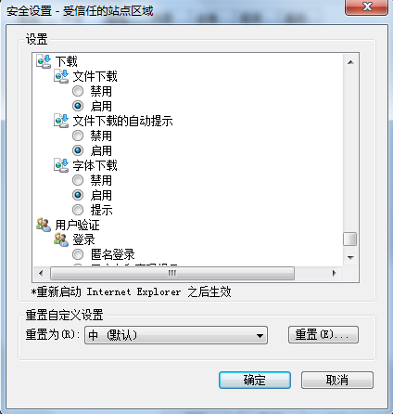

### 关闭拦截工具

上述操作完成后，如果系统中某些功能仍不能使用，请将拦截工具关闭再试用。比如在windows工具栏中关闭弹出窗口阻止程序的操作，如下图：

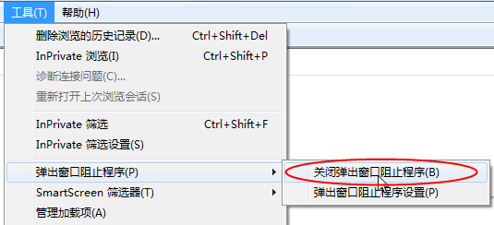

# 业务办理流程

## 前提条件

①主体库基本信息审核通过；②如果报名的项目需要项目负责人，投标所需的项目负责人须在从业人员里边添加并审核通过；③报名的项目如有资质要求，所需的资质需在企业资质里边添加并审核通过。

## 流程图

主体库注册

CA锁办理

填写投标信息

在线支付文件费

交易文件领取

# 业务管理

## 填写投标信息

**功能说明：**投标人对符合要求的公告中的标段进行投标。

**前置条件：**该标段已经审核通过且处于公告中。

**操作步骤：**

1、点击“填写投标信息”菜单，选择公告中的标段，点击“操作”按钮；

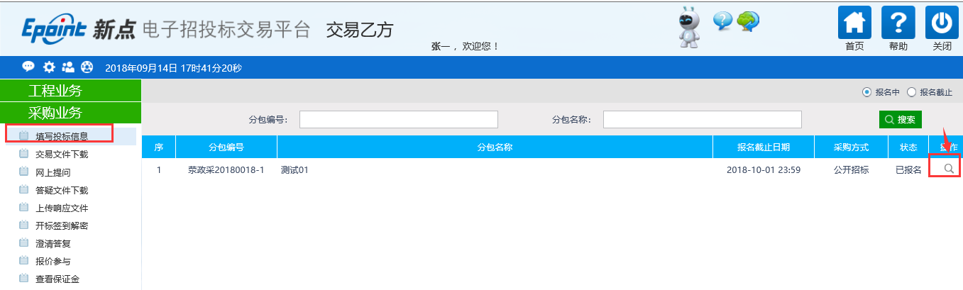

2、在“完善投标信息”页面，完善相应信息，然后点击“我要投标”，完成投标。如图：

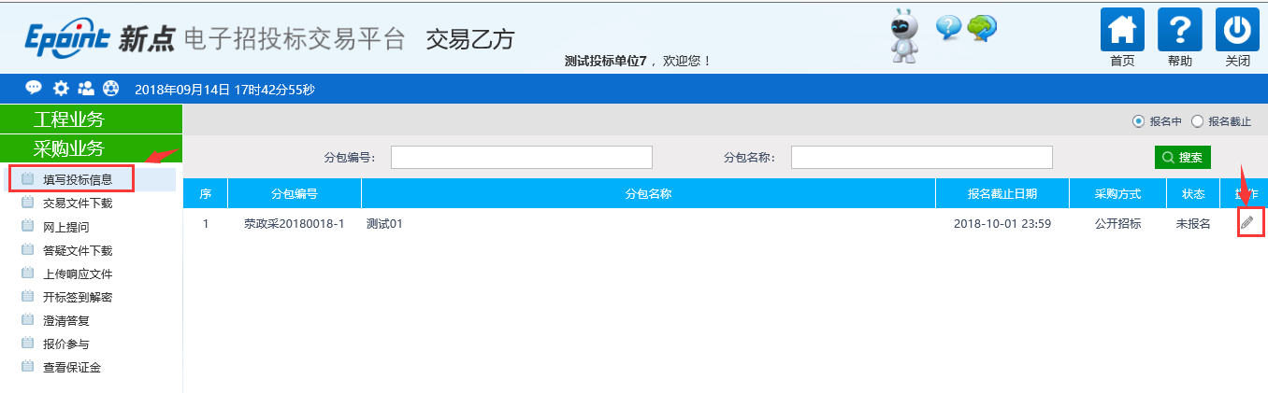

## 交易文件领取

**功能说明：**投标人领取招标文件。

**前置条件：**

1. 招标文件备案审核通过。
2. 投标人对该标段已经进行了投标。

**操作步骤：**

1、点击“业务管理--业务管理—招标文件领取”，进入列表页面，如下图：

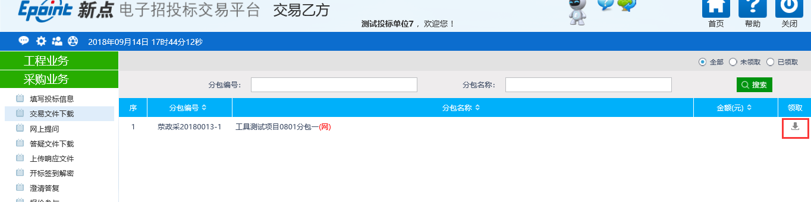

2、点击标段的“领取”按钮，进入“招标文件下载”页面，如下图：

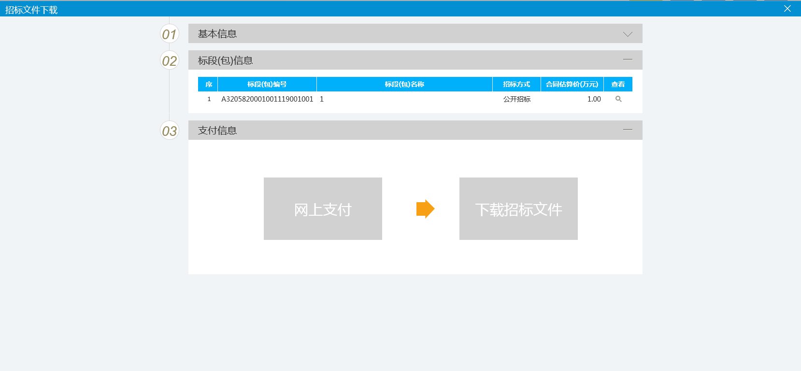

1. 点击网上支付按钮，进入支付页面，目前系统支持三种支付方式，企业网银、个人网银和微信扫码支付，微信扫码支付操作相对比较简单，建议使用微信扫码支付。

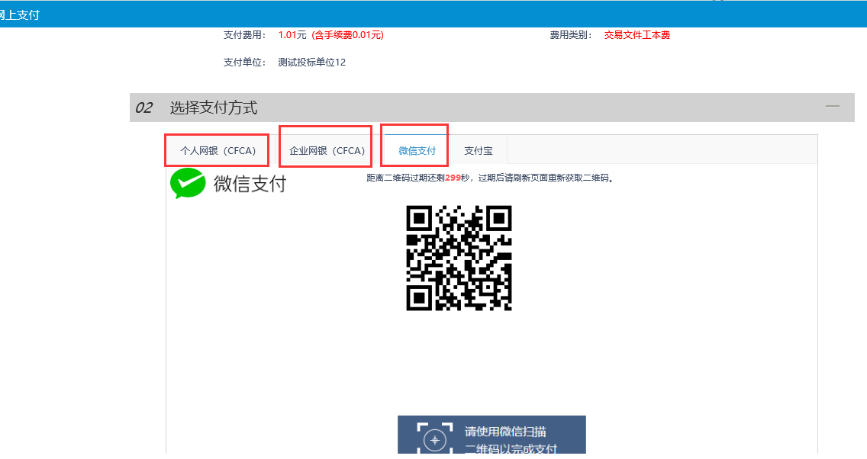

支付成功之后，可以查看支付记录，且支付按钮会变亮，如下图所示：

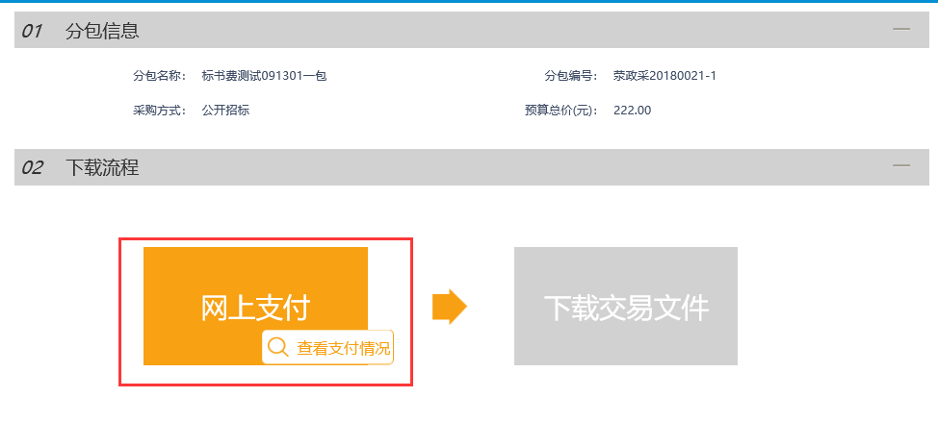

1. 网上支付按钮变亮之后，点击“下载招标文件”，在新页面上下载相关文件即可，如图：

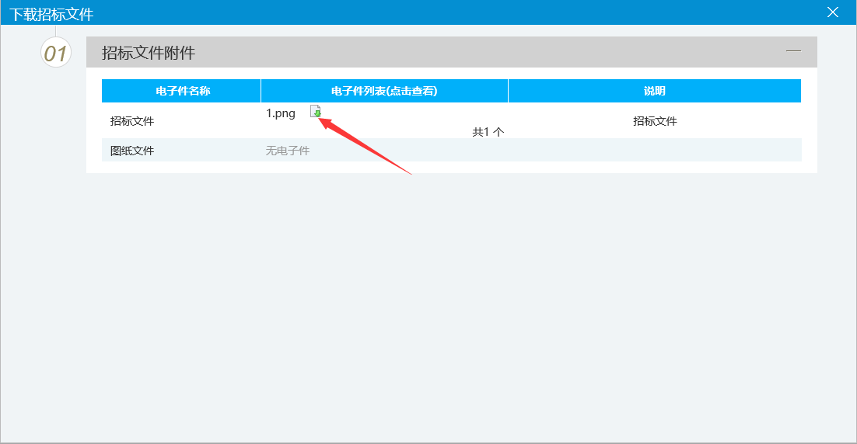

## 答疑澄清文件领取

**功能说明：**投标人领取对应的答疑澄清文件。

**前置条件：**

1、已经提交了答疑文件，并经过交易二科工作人员审核确认。

2、投标人已经下载招标文件。

**操作步骤：**

1、点击“答疑文件下载”模块，进入列表页面，如下图：

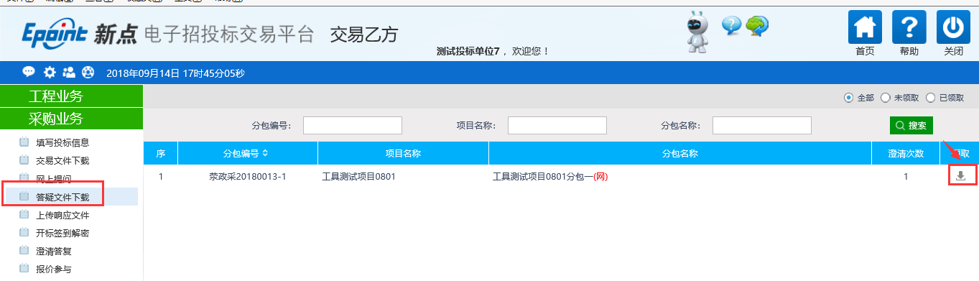

2、点击“领取”图标，进入“答疑澄清文件下载”页面，如下图：

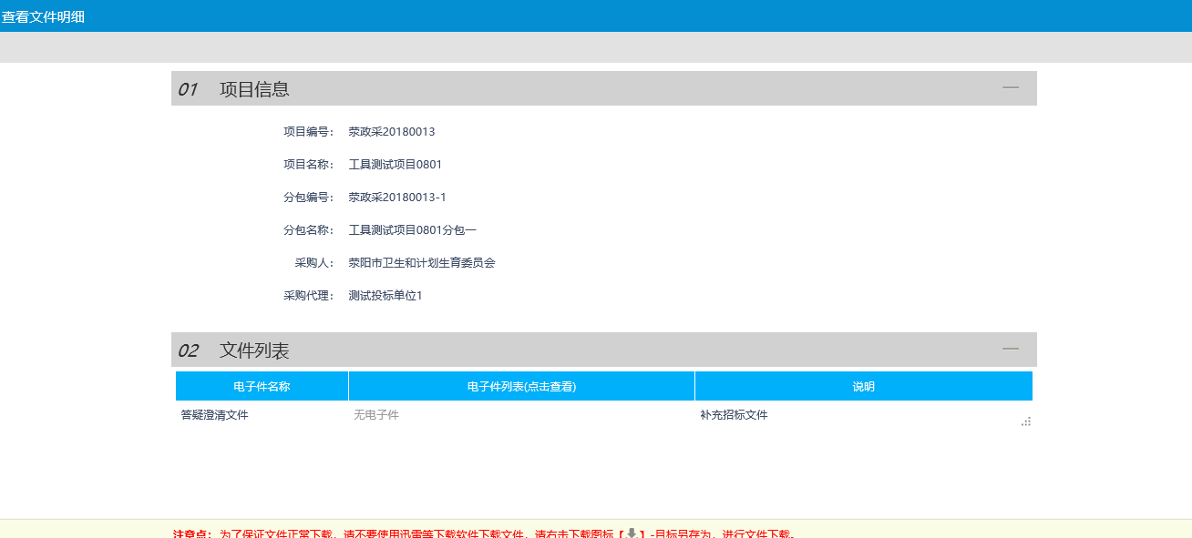

3、将鼠标悬移电子件名称上面，会出现下载按钮图标，点击该图标，可以下载文件。